Colegio Américo Vespucio
4° Básico / Lenguaje/PIE
LMVM/2020

Guía de aprendizaje Lenguaje
Cuarto Básico A
Nombre | Curso | Fecha
 | 4° A | _______ / _______ / ______

- Lee solo o en familia el texto y desarrolla las actividades.

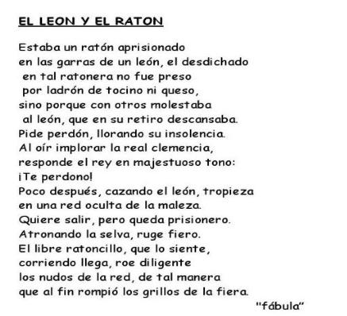

- Ahora responde las siguientes preguntas:

- ¿Qué tipo de texto leíste?
____________________________________________________________________________________________________________________________________

- Describe la actitud del león.
____________________________________________________________________________________________________________________________________

- ¿Qué hace el ratoncillo por el león?
____________________________________________________________________________________________________________________________________

- ¿Qué enseñanza nos deja?
____________________________________________________________________________________________________________________________________

Dibuja lo que más te gusto del texto.

II. Ahora busca en el texto 3 palabras que no conozcas, búscalas en el diccionario y escribe su significado. Por ejemplo, desdichado:

- Desdichado:

¡Sigue trabajando así con mucho entusiasmo!

